# 软件项目管理第一次作业

## 原型界面设计

不当回事部分开班会

### 项目管理业务流程

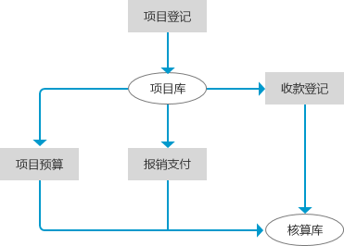

图1-1 项目管理业务流程

### 项目登记

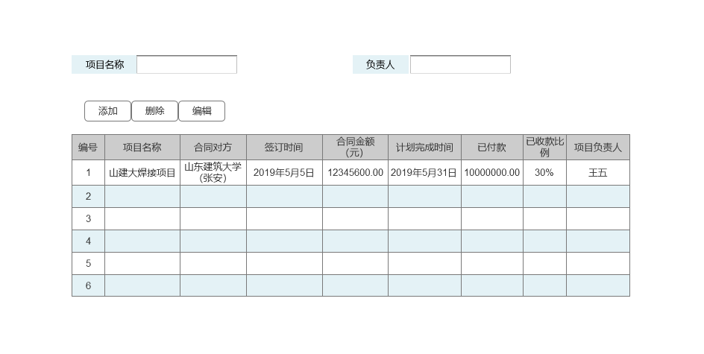

图1-2 项目登记

### 收款登记

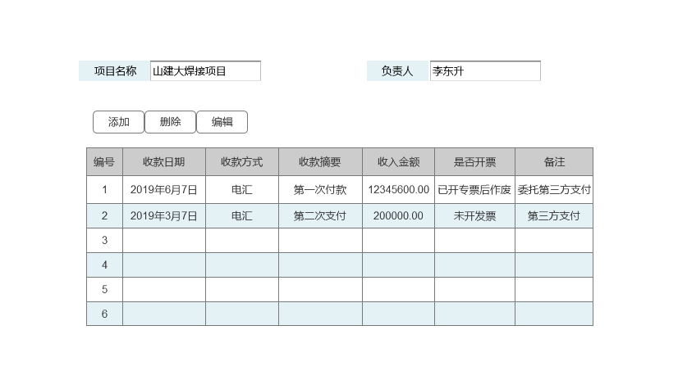

图1-3收款登记

### 项目财务核算

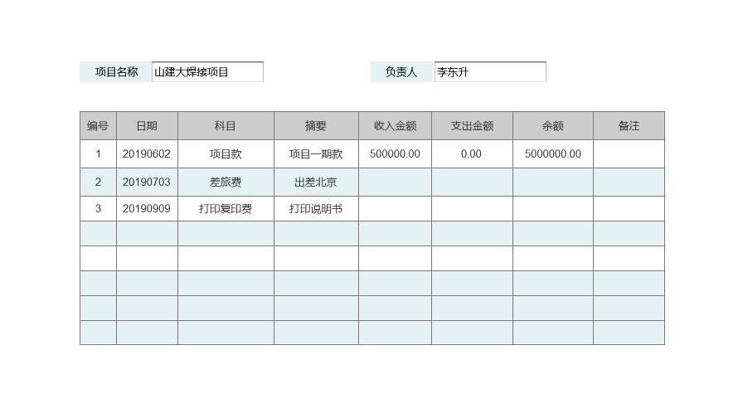

图1-4 项目财务核算

### 项目成本核算

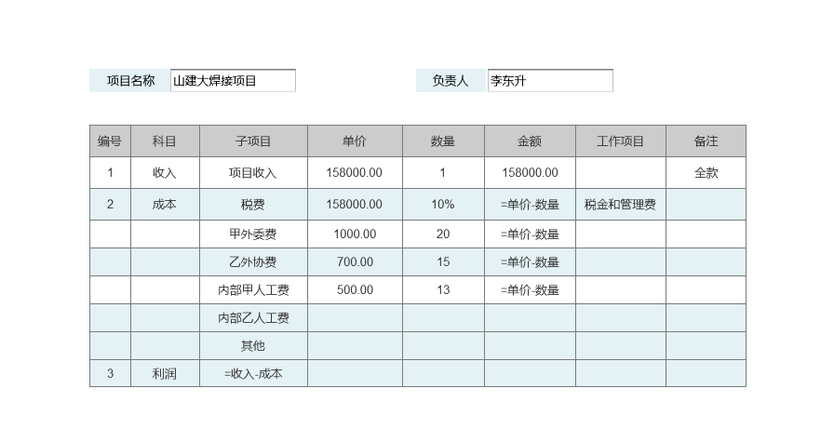

图1-5 项目成本核算

### 报销支付

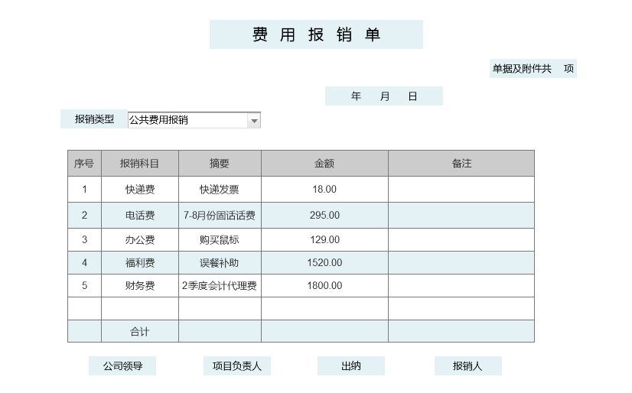

图1-6 报销支付

### 工资支付

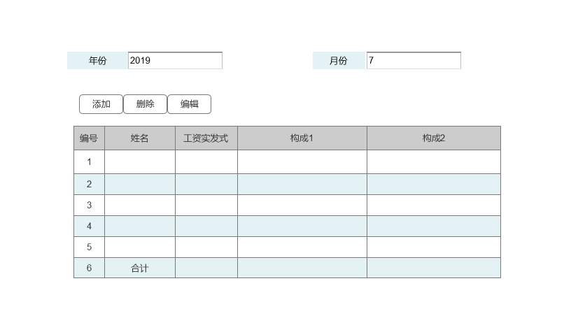

图1-7 工资支付

## 2、项目管理设计案例

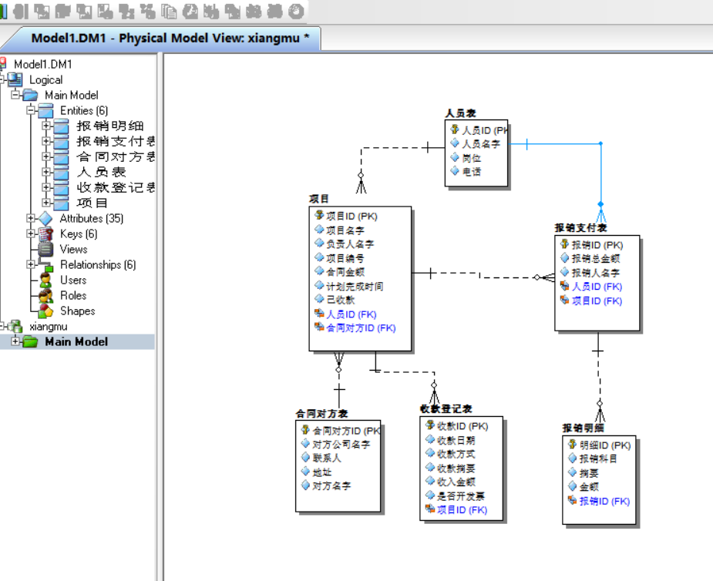

### （1）、人员表：

|  |  |  |  |
| --- | --- | --- | --- |
| 字段名字 | 字段含义 | 字段类型 | 字段长度 |
| user_id | 人员id（主键） | Int | 10 |
| user_name | 人员名字 | varchar | 20 |
| station | 岗位 | varchar | 50 |
| telephone | 电话 | Int | 18 |

### （2）、项目表：

|  |  |  |  |
| --- | --- | --- | --- |
| 字段名字 | 字段含义 | 字段类型 | 字段长度 |
| project_id | 项目id（主键） | Int | 10 |
| project_name | 项目名字 | varchar | 20 |
| worker_name | 负责人名字 | varchar | 20 |
| project_num | 项目编号 | Int | 18 |
| contract_value | 合同金额 | Int | 18 |
| finish_time | 计划完成时间 | datatime | 10 |
| gathering | 已收款 | Int | 18 |
| user_id | 人员id（外键） | Int | 10 |
| contractor_id | 合同对方id（外键） | Int | 18 |

### （3）、报销表：

|  |  |  |  |
| --- | --- | --- | --- |
| 字段名字 | 字段含义 | 字段类型 | 字段长度 |
| reimbursement_id | 报销id（主键） | Int | 18 |
| all_reimbursement | 报销总金额 | Int | 18 |
| reimbursement_name | 报销人名字 | varchar | 20 |
| user_id | 人员id（外键） | Int | 10 |
| project_id | 项目id（外键） | Int | 10 |

### （4）、合同对方表：

|  |  |  |  |
| --- | --- | --- | --- |
| 字段名字 | 字段含义 | 字段类型 | 字段长度 |
| contractor_id | 合同对方id（主键） | Int | 18 |
| company_name | 对方公司名字 | varchar | 50 |
| linkman | 联系人 | varchar | 20 |
| address | 地址 | varchar | 50 |
| other_name | 对方名字 | varchar | 20 |

### （5）、收款登记表：

|  |  |  |  |
| --- | --- | --- | --- |
| 字段名字 | 字段含义 | 字段类型 | 字段长度 |
| collection_id | 收款id（主键） | Int | 18 |
| collection_date | 收款日期 | datetime | 20 |
| collection_way | 收款方式 | varchar | 10 |
| collection_main | 收款摘要 | varchar | 50 |
| income | 收入金额 | Int | 18 |
| invoice | 是否开发票 | varchar | 10 |
| project_id | 项目id（外键） | Int | 10 |

### （6）、报销明细表：

|  |  |  |  |
| --- | --- | --- | --- |
| 字段名字 | 字段含义 | 字段类型 | 字段长度 |
| detailed_id | 明细id（主键） | Int | 10 |
| reimbursement subject | 报销科目 | varchar | 20 |
| main | 摘要 | varchar | 50 |
| money | 金额 | Int | 18 |
| reimbursement_id | 报销id（外键） | Int | 18 |

## 3、数据库：

--

-- TABLE: `报销明细`

--

CREATE TABLE `报销明细`(

`明细ID` CHAR(10) NOT NULL,

`报销科目` CHAR(20),

`摘要` CHAR(50),

`金额` INT,

`报销ID` CHAR(10) NOT NULL,

PRIMARY KEY (`明细ID`)

)ENGINE=MYISAM

;

--

-- TABLE: `报销支付表`

--

CREATE TABLE `报销支付表`(

`报销ID` CHAR(10) NOT NULL,

`报销总金额` INT,

`报销人名字` VARCHAR(20),

`人员ID` CHAR(10) NOT NULL,

`项目ID` CHAR(10) NOT NULL,

PRIMARY KEY (`报销ID`)

)ENGINE=MYISAM

;

--

-- TABLE: `合同对方表`

--

CREATE TABLE `合同对方表`(

`合同对方ID` INT NOT NULL,

`对方公司名字` VARCHAR(50),

`联系人` CHAR(10),

`地址` CHAR(50),

`对方名字` VARCHAR(20),

PRIMARY KEY (`合同对方ID`)

)ENGINE=MYISAM

;

--

-- TABLE: `人员表`

--

CREATE TABLE `人员表`(

`人员ID` CHAR(10) NOT NULL,

`人员名字` VARCHAR(20),

`岗位` VARCHAR(50),

`电话` INT,

PRIMARY KEY (`人员ID`)

)ENGINE=MYISAM

;

--

-- TABLE: `收款登记表`

--

CREATE TABLE `收款登记表`(

`收款ID` CHAR(10) NOT NULL,

`收款日期` CHAR(20),

`收款方式` CHAR(10),

`收款摘要` CHAR(50),

`收入金额` INT,

`是否开发票` CHAR(10),

`项目ID` CHAR(10) NOT NULL,

PRIMARY KEY (`收款ID`)

)ENGINE=MYISAM

;

--

-- TABLE: `项目`

--

CREATE TABLE `项目`(

`项目ID` CHAR(10) NOT NULL,

`项目名字` CHAR(10),

`负责人名字` CHAR(18) NOT NULL,

`项目编号` INT,

`合同金额` INT,

`计划完成时间` CHAR(10),

`已收款` INT,

`人员ID` CHAR(10) NOT NULL,

`合同对方ID` INT NOT NULL,

PRIMARY KEY (`项目ID`)

)ENGINE=MYISAM

;

--

-- INDEX: Ref512

--

CREATE INDEX Ref512 ON `报销明细`(`报销ID`)

;

--

-- INDEX: Ref38

--

CREATE INDEX Ref38 ON `报销支付表`(`人员ID`)

;

--

-- INDEX: Ref49

--

CREATE INDEX Ref49 ON `报销支付表`(`项目ID`)

;

--

-- INDEX: Ref411

--

CREATE INDEX Ref411 ON `收款登记表`(`项目ID`)

;

--

-- INDEX: Ref710

--

CREATE INDEX Ref710 ON `项目`(`合同对方ID`)

;

--

-- INDEX: Ref37

--

CREATE INDEX Ref37 ON `项目`(`人员ID`)

;

--

-- TABLE: `报销明细`

--

ALTER TABLE `报销明细` ADD CONSTRAINT `Ref报销支付表121`

FOREIGN KEY (`报销ID`)

REFERENCES `报销支付表`(`报销ID`)

;

--

-- TABLE: `报销支付表`

--

ALTER TABLE `报销支付表` ADD CONSTRAINT `Ref人员表81`

FOREIGN KEY (`人员ID`)

REFERENCES `人员表`(`人员ID`)

;

ALTER TABLE `报销支付表` ADD CONSTRAINT `Ref项目91`

FOREIGN KEY (`项目ID`)

REFERENCES `项目`(`项目ID`)

;

--

-- TABLE: `收款登记表`

--

ALTER TABLE `收款登记表` ADD CONSTRAINT `Ref项目111`

FOREIGN KEY (`项目ID`)

REFERENCES `项目`(`项目ID`)

;

--

-- TABLE: `项目`

--

ALTER TABLE `项目` ADD CONSTRAINT `Ref人员表71`

FOREIGN KEY (`人员ID`)

REFERENCES `人员表`(`人员ID`)

;

ALTER TABLE `项目` ADD CONSTRAINT `Ref合同对方表101`

FOREIGN KEY (`合同对方ID`)

REFERENCES `合同对方表`(`合同对方ID`)

;

## 4、视频观看：

### （1）、Axure入门

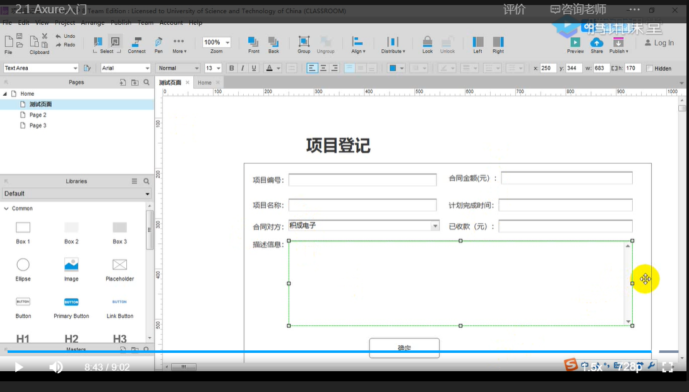

学会了一些基本的矩形框、输入框、下拉表的制作，网页预览也可以看到下拉表的效果

### （2）、Axure做管理页面

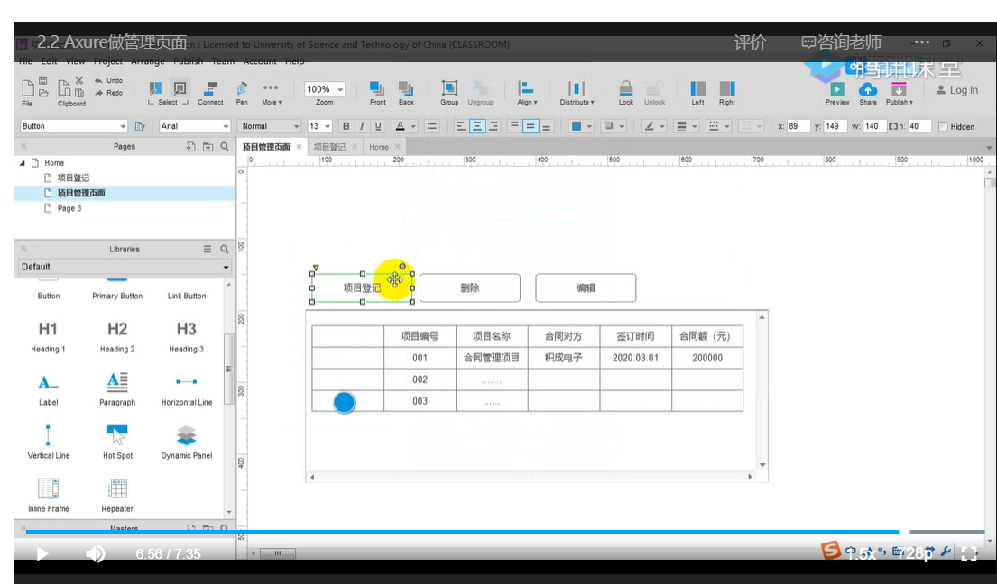

学会了表格怎么新加一列/行，按钮打添加，在按钮上连接页面

### （3）、使用Axure画出漂亮的图表

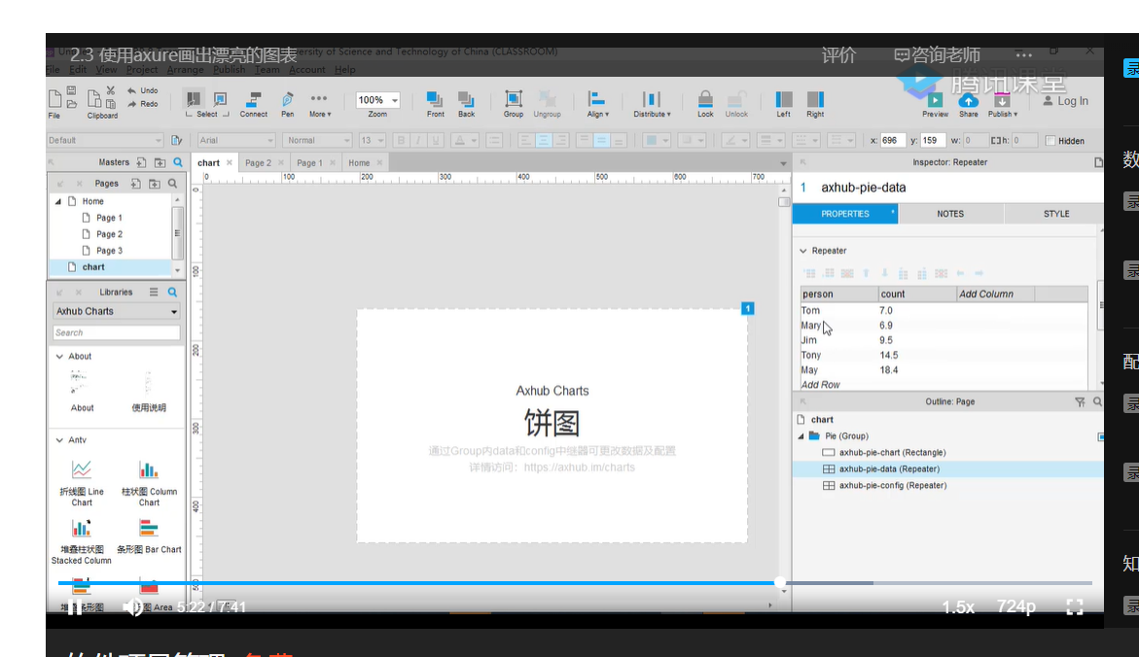

学会了图的导入、运用、修改数据

### （4）、数据库设计工具

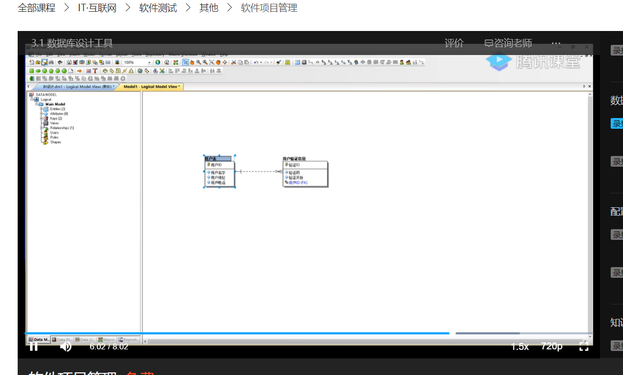

学会了用ERStudio创建表，表中属性的设置，设置主键，连个表的连接生成外键；生成和创建数据库

### （5）、数据库设计案例

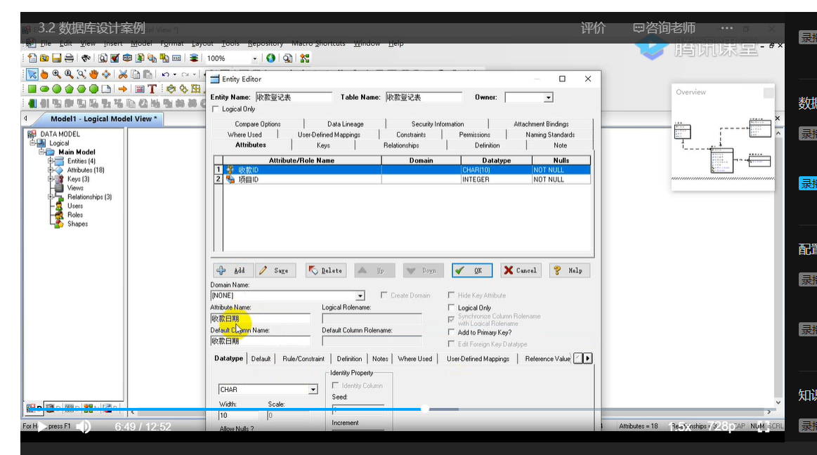

学会了表的创建，属性的添加、设置

## 账号注册

### 、GitHub

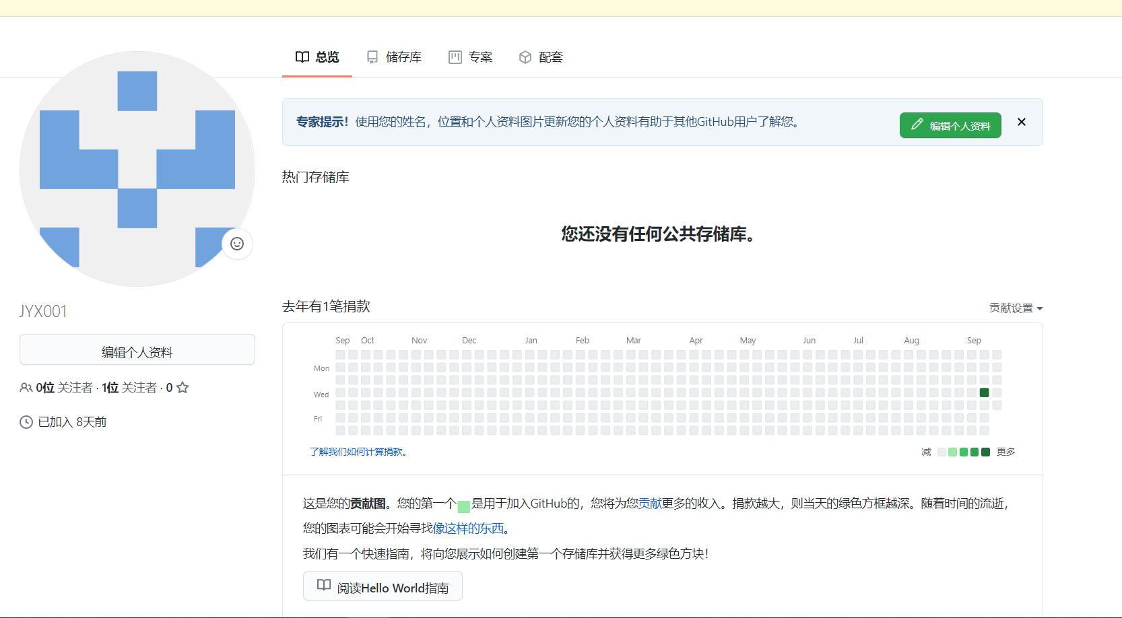

### 、语雀

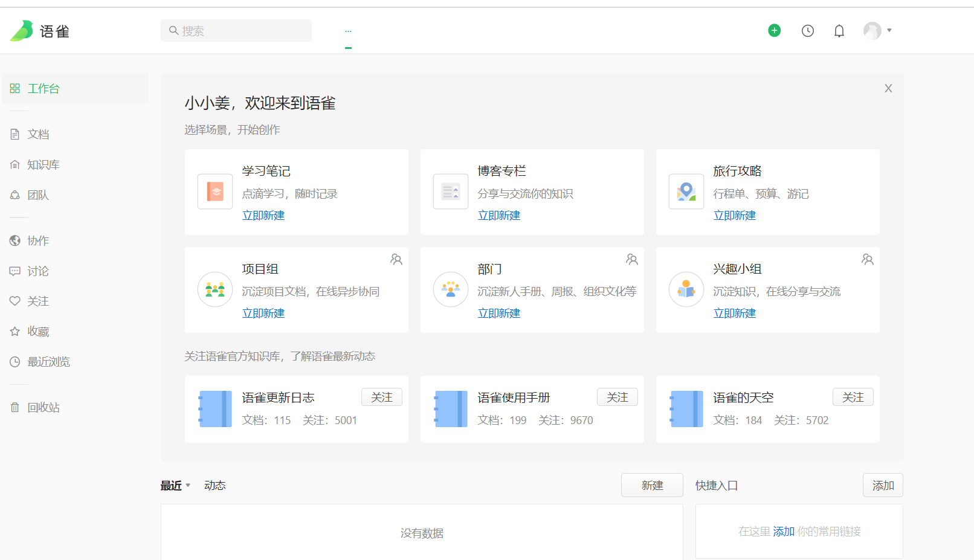

## 用例图

